Specializzazione: suggerita post Diploma  non universitaria, Low Cost, breve | per diventare eXpert, occupato, di Alto profilo > subito alla  www.paraUniversita.it Alta formazione x Lavoro no precario  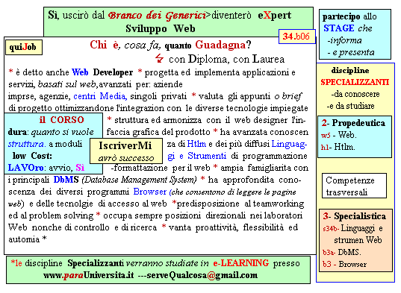  il corso ed i suoi contenuti personalizzeranno il mio curriculum  | INFO o SmS a 100  392 8233 155  serveQualcosa@gmail.com  e Tu, 09 Feb  partecipi allo STAGE   (vedi pg 120)  che informa e presenta  la Specializzazione ?  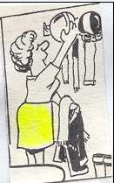  Sì, poi frequenterò  il CORSO  34.b06  specialisTico

